哈尔滨商业大学
2017年体育节暨环校爱校越野赛
启动仪式

竞
赛
规
程

主办：校体育运动委员会
校办、宣传部、工会、团委、体育学院
协办：大学生体育协会
体育学院学生会
时间：2017年5月5日
地点：A校区

目 录

1、目录……………………………………………（1）
2、竞赛规程………………………………………（2）
3、组织委员会名单………………………………（4）
4、竞赛办公室……………………………………（4）
5、仲裁委员会名单………………………………（4）
6、裁判员名单……………………………………（4）
7、大会活动日程表………………………………（4）
8、报名表…………………………………………（5）
9、学生越野跑路线图…………………………（6）
10、教工越野跑路线图…………………………（7）

竞 赛 规 程
一、竞赛时间、地点
时间：2017年5月5日 15:30时
地点：哈尔滨商业大学A校区体育馆广场
二、参加单位：各学院、各分工会
三、比赛项目：教工男子、女子环校爱校越野赛；教工拔河；学生男子、女子环校爱校越野赛；学生男子、女子公路轮滑；学生拔河比赛；学生四人五足；学生集体跳长绳；学生轮滑精英赛。
四、参加办法：
教工环校爱校越野赛：现场报名参赛（计入校运动会团体总分）。
教工拔河比赛：现场报名参赛（按双倍计入校运动会团体总分）。
学生环校爱校越野赛：每学院可报男、女各一队。
公路轮滑：自愿报名，参加人数不限，服装必须穿着运动服，比赛器械运动员自备。
教工拔河：以分工会为单位，现场抽签，每队6男4女。
学生拔河：以学院为单位，现场抽签，每队10男5女。
学生四人五足：以学院为单位，每院可报2队，每队2男2女，规定距离内，用时少的队获胜。
学生集体跳长绳：以学院为单位，每院可报1队，每队男、女各3人，另派2人摇绳，当6人同时跳时开始计时计数，以2分钟内所跳次数排列名次，中途停顿可继续。
花式篮球赛：以学院为单位，每院可报1队，人数为10名男女不限，项目不限，进行单项赛，以单项积分排列团体成绩，以团体分计入体育节总分。
轮滑精英演：以轮滑俱乐部为单位，进行单项赛，以单项积分排列团体名次进行奖励。
五、录取及奖励办法：
教工环校爱校越野赛男女各录取前八名（奖品由校工会负责发放）。
教工拔河比赛录取前八名，前四名在校运动会上决赛(奖品由校工会负责发放，每队12人)。
学生环校爱校越野赛男女各录取前30名颁发证书和奖券。分数依次为36,32,28,27,26,25,……,1的三倍，完成比赛没有进入前30名者每人次记0.5分，各学院完成比赛人数得分之和为环校越野赛团体总分，录取前六名，颁发奖状。各学院按完成比赛人数10-30人之间的得分之和记入启动仪式团体总分。
公路轮滑男女各录取前15名，颁发证书和奖券。比赛分数为参赛人数的倒数，（如参赛人数为100人，第一名为100分，最后一名为1分）。只将各学院男女前三名参赛者的分数记入启动仪式团体总分。
学生拔河取前八名，颁发奖状。比赛得分：第一名200分，第二名160，第三名140分，第四名120分，第五名100分，第六名80分，第七名70分，第八名60分，完成比赛的队10分。
四人五足取前8名，依次为9,7,6，5,4,3,2,1的两倍，记入团体总分，颁发个人证书和奖券。
集体跳长绳取团体前8名，依次为9,7,6,5,4,3,2,1的三倍，记入团体总分，颁发奖状和奖品。
花式篮球赛：取团体前3名，依次为9,7,6，记入团体总分，颁发奖状和奖品。
上述各项比赛得分之和为启动仪式团体总分，录取前六名，颁发奖杯。
轮滑精英演，根据比演的效果颁发奖励。
六、其它
1、环校爱校越野赛线路为校园内（见图）。
学生：男生为两圈，女生为一圈，起、终点设在体育馆广场；
教工：男女路线相同，为一圈，起、终点设在体育馆广场。
2、轮滑比赛线路与教工越野赛相同。
3、裁判员由体育学院、大学生体育协会选派。
4、本规程由体育学院负责解释。
组织委员会
刘文军 贾妮燕 周鸿武 王鹤腾 韩国纲 唐宝盛 刘巍 王洋
竞赛办公室
主 任： 王洋
成 员： 姜淼淼 汪春涛
竞赛组： 毕鑫同 崔文健 场地组：王喜忠
启动仪式：姜淼淼 毕鑫同 史小龙
仲裁委员会
周鸿武 王洋 王鹤腾 毕鑫同
裁判员名单
裁判长：刘 巍
裁判员：环校跑：王 菲 石 晶 孔繁昌（学生15人）
轮 滑：吴 伟 （学生4人）
跳绳等：殷 亮 汪春涛（学生8人）
拔 河：宋创业 柏连龙 丁宝震 李 野（学生8人）
总成绩：孙玉巍 （学生2人）
奖 品：张永新 （学生2人）
摄 影：赵永哲
观众队伍：张守信 张海志 高 明 孙 钢
南区乘车：高琦光
学生总数：45人
大会活动日程表
时间 | 内容 | 地点 | 备注
13：00 | 教工拔河 | 体育馆广场 | 各队提前报到
15：00 | 各队报到 | 体育馆广场 | 领队报到
15：00 | 各项目检录 | 体育馆广场 | 负责人检录
15：00 | 各项目检录 | 体育馆广场 | 负责人
15：15 | 启动仪式 | 体育馆广场 | 观众、运动员到场
15：30 | 教工男女环校赛 | 体育馆广场出发 | 绕A区教学主楼
15：40 | 学生女子环校赛 | 体育馆广场出发 | 按路线图
15：50  16：20  16：00  16：00  16：00  16：00  16：00 | 学生男子环校赛 | 体育馆广场出发 | 按路线图
15：50  16：20  16：00  16：00  16：00  16：00  16：00 | 学生轮滑赛 | 体育馆广场出发 | 绕A区教学主楼
15：50  16：20  16：00  16：00  16：00  16：00  16：00 | 四人五足 | 体育馆广场 | A区足球场
15：50  16：20  16：00  16：00  16：00  16：00  16：00 | 集体跳长绳 | 体育馆广场 | 体育馆广场
15：50  16：20  16：00  16：00  16：00  16：00  16：00 | 学生拔河 | 体育馆广场 | 体育馆广场
15：50  16：20  16：00  16：00  16：00  16：00  16：00 | 轮滑精英赛 | 体育馆广场 | 体育馆广场
15：50  16：20  16：00  16：00  16：00  16：00  16：00 | 花式篮球赛 | 体育馆广场 | 体育馆广场
报名表
学 院： 联系人：

环校跑：
男 | 女

轮滑：

男 | 女

学生环校赛路线图（女生1圈、男生2圈）
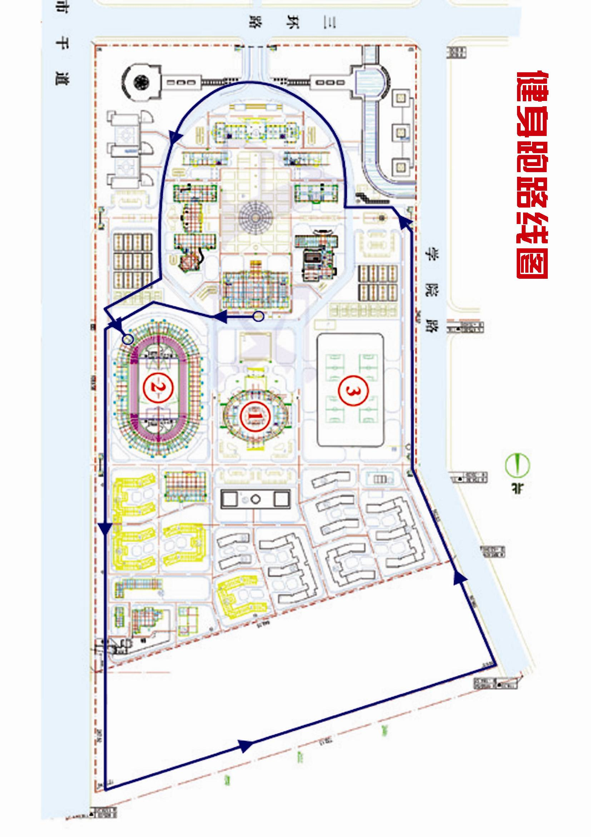
教工环校赛路线图、学生轮滑路线图
